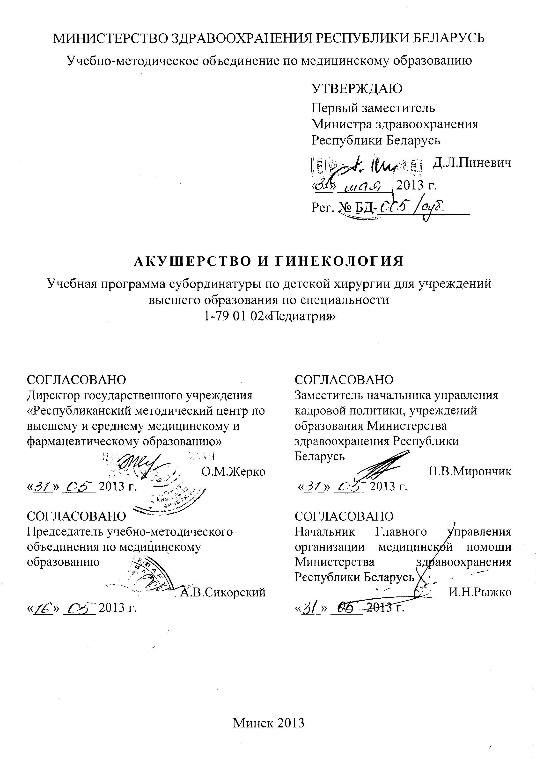
СоставителИ:
Л.Ф.Можейко, заведующая кафедрой акушерства и гинекологии учреждения образования «Белорусский государственный медицинский университет», доктор медицинских наук, профессор;
Н.С.Акулич, доцент кафедры акушерства и гинекологии учреждения образования «Белорусский государственный медицинский университет», кандидат медицинских наук, доцент;
В.Л.Силява, заместитель главного врача по акушерско-гинекологической помощи учреждения здравоохранения «6-я городская клиническая больница»
г. Минска, кандидат медицинских наук, доцент
Рецензенты:
Кафедра акушерства и гинекологии учреждения образования «Витебский ордена Дружбы народов государственный медицинский университет»;
С.А.Сорока, главный акушер-гинеколог Министерства здравоохранения Республики Беларусь
Рекомендована к утверждению в качестве УЧЕБНОЙ:
Кафедрой акушерства и гинекологии учреждения образования «Белорусский государственный медицинский университет»
(протокол № 5 от 29.01.2013 г.);
Научно-методическим советом учреждения образования «Белорусский государственный медицинский университет»
(протокол № 8 от 17.04.2013 г.);
Научно-методическим советом по специальности 1-79 01 02 «Педиатрия» учебно-методического объединения по медицинскому образованию
(протокол № 2 от 24.04.2013 г.)
Пояснительная записка
Акушерство и гинекология – учебная дисциплина, содержащая систематизированные научные знания о течении физиологических и патологических процессов, происходящих в организме женщины, обусловленных его анатомо-физиологическими особенностями, а также зачатием, беременностью, родами и послеродовым периодом; о методах диагностики, лечения, профилактики осложнений беременности, родов, послеродового периода, заболеваний плода и новорожденного, а также заболеваний органов репродуктивной системы в различные возрастные периоды.
Учебная программа дисциплины «Акушерство и гинекология» включает новейшие научные данные в области акушерства и гинекологии, общепрофессиональных и специальных дисциплин, интеграция с которыми предусматривается преподаванием акушерства и гинекологии. Особенность учебной программы состоит в том, что она составлена с учетом современной концепции развития здравоохранения в Республике Беларусь, которая предусматривает улучшение показателей лечения и выживаемости пациентов с основными социально значимыми болезнями, и «Национальной Программы демографической безопасности Республики Беларусь».
Учебная программа субординатуры по детской хирургии составлена с учетом лекционного курса и практических занятий по дисциплине «Акушерство и гинекология», преподаваемой студентам в 7, 8 и 9 семестрах.
Цель преподавания и изучения дисциплины «Акушерство и гинекология» состоит в формировании у студентов и приобретении ими научных знаний о физиологических и патологических процессах, происходящих в организме женщины в различные возрастные периоды, а также во время беременности, в родах, в послеродовом периоде.
Задачи изучения дисциплины состоят в приобретении студентами академической компетенции, основу которой составляет способность к самостоятельному поиску учебно-информационных ресурсов, овладению методами приобретения и осмысления знания:
- причин и механизмов развития патологии беременности, родов, послеродового периода;
- важнейших проявлений гинекологических заболеваний, в том числе у девочек-подростков;
- основных методов лечения, реабилитации и профилактики гинекологических заболеваний;
- принципов диспансеризации женского населения.
Задачи преподавания дисциплины состоят в формировании социально-личностной и профессиональной компетенций, основа которой заключается в знании и применении:
– основ законодательства по охране здоровья матери и ребенка, принципов организации акушерско-гинекологической помощи в Республике Беларусь, перспектив развития системы здравоохранения, направленных на улучшение состояния здоровья населения;
- методов обследования беременных, рожениц, родильниц и пациенток с гинекологическими заболеваниями, включая девочек и подростков, способствующих формированию клинического мышления при соблюдении норм медицинской этики и деонтологии;
- методов диагностики физиологически протекающих беременности, родов, послеродового периода и периода новорожденности;
- методов диагностики патологически протекающих беременности, родов, послеродового и раннего неонатального периодов;
- методов диагностики гинекологических заболеваний;
- методов оказания медицинской помощи при неотложных состояниях в акушерской и гинекологической практике;
- методов профилактики развития патологии во время беременности, в родах и послеродовом периоде;
- методов диагностики экстрагенитальных заболеваний при беременности;
- методов профилактики гинекологических заболеваний, начиная с детского и подросткового возраста, и реабилитации гинекологических пациенток;
– лекарственных средств, используемых в акушерстве и гинекологии.
Специфика подготовки врачей-педиатров определяет необходимость углубленного изучения студентами особенностей развития и функционирования женских половых органов в разные возрастные периоды, а также влияние патологического течения беременности и родов на дальнейшее развитие ребенка, особенностей обследования детей и подростков, течения и лечения у них гинекологических заболеваний. Особое внимание должно быть уделено вопросам профилактики осложнений беременности и родов в подростковом возрасте и предупреждению у подростков гинекологической патологии, равно как и профилактике у них нежелательной беременности и инфекций, передающихся половым путем.
Преподавание и успешное изучение дисциплины «Акушерство и гинекология» осуществляется на базе приобретенных студентом знаний и умений по разделам следующих дисциплин:
Педиатрия. Физиология и патология периода новорожденности, анатомо-физиологические особенности в детском и подростковом возрасте.

Внутренние болезни. Заболевания сердечно-сосудистой системы, системы крови, дыхательной системы, печени.
Эндокринология. Патология гипофиза, сахарный диабет, заболевания щитовидной железы, надпочечников.
Хирургические болезни. Дифференциальная диагностика острой хирургической патологии.
Урология. Дифференциальная диагностика заболеваний мочевыделительной системы.
Неврология и нейрохирургия. Патология головного и спинного мозга: классификация, клинические проявления, диагностика, методы лечения.
Инфекционные болезни. Дифференциальная диагностика инфекционных заболеваний.
Структура учебной программы «Акушерство и гинекология» включает 3 раздела.
Требования к подготовке студента по окончании изучения дисциплины
Студент должен знать:
- цели, задачи, особенности организации оказания медицинской помощи в амбулаторных и стационарных условиях в Республике Беларусь беременным, роженицам, родильницам и пациенткам с гинекологическими заболеваниями;
- вопросы деонтологии в акушерстве и гинекологии, в том числе детской гинекологии;
- место и роль патологии беременности, родов, послеродового периода и гинекологических заболеваний в общей структуре патологии человека;
- основные показатели здоровья женского населения, причины материнской, перинатальной и младенческой смертности;
- физиологические процессы, происходящие в организме женщины в различные возрастные периоды;
- физиологические процессы в организме женщины в связи с зачатием, беременностью, родами и в послеродовом периоде;
- физиологическое течение и принципы ведения беременности, родов, послеродового периода; особенности течения раннего неонатального периода;
- показания и противопоказания к сохранению беременности при наиболее частой экстрагенитальной, хирургической и гинекологической патологии;
- методы оценки состояния плода во время беременности и в родах;
- осложнения беременности, родов, послеродового периода,
- методы диагностики гинекологических заболеваний и аномалий развития женских половых органов у детей и подростков;
- классификацию, клинические проявления, лечение и профилактику основных гинекологических заболеваний;
- основные этапы оперативных вмешательств в акушерской и гинекологической практике;
- основы реабилитации и диспансеризации беременных, родильниц и пациенток с гинекологическими заболеваниями.
Студент должен уметь:
- собрать общесоматический и акушерско-гинекологический анамнез у беременной, роженицы, родильницы и пациентки с гинекологическими заболеваниями;
- провести общий осмотр беременной, роженицы, родильницы, пациентки с гинекологическими заболеваниями;
- провести объективное наружное обследование женщины: наружное акушерское обследование, измерение размеров таза, выявление отеков;
- определить срок беременности и дату родов;
- определить массу плода;
- выслушать сердцебиение плода акушерским стетоскопом;
- произвести первичную обработку новорожденного;
- интерпретировать результаты клинико-лабораторного обследования беременных, рожениц, родильниц и пациенток с гинекологическими заболеваниями для диагностики и дифференциальной диагностики патологического состояния;
- выявлять факторы риска возникновения акушерской и гинекологической патологии;
- выявлять особенности течения беременности, родов и послеродового периода;
- оказывать неотложную медицинскую помощь при гестозах; кровотечениях; геморрагическом и инфекционно-токсическом шоке; ДВС-синдроме;
- решать деонтологические задачи, связанные со сбором информации, профилактикой, диагностикой и оказанием медицинской помощи беременным, роженицам, родильницам и пациенткам с гинекологическими заболеваниями;
- самостоятельно работать с учебной, научной, нормативной и справочной литературой.
Студент должен владеть:
- методами определения срока беременности и даты родов;
- методами определения массы плода;
- приемами наружного акушерского исследования;
- методами измерения у беременных окружности живота и высоты стояния дна матки над лонным сочленением;
- методами измерения у беременных тазомером четырех наружных размеров таза;
- методом аускультации живота беременных и рожениц акушерским стетоскопом для определения сердцебиения плода;
- методами оценки степени тяжести гестоза;
- методами оценки объема кровопотери во время беременности, в родах и послеродовом периоде, у пациенток с гинекологическими заболеваниями;
- основными приемами обследования пациенток с гинекологическими заболеваниями.
Характеристика используемых методов обучения. При организации обучения используются традиционные методы преподавания дисциплины: практические занятия. Обучение организуется с использованием традиционных и современных учебно-информационных ресурсов (компьютерных презентаций практических занятий), интерактивных ресурсов в локальной компьютерной сети учреждения высшего образования и Internet.
На практических занятиях студенты проводят под контролем преподавателя обследование беременных, рожениц, родильниц и пациенток с гинекологическими заболеваниями, участвуют в составлении планов обследования и лечения, изучают тактику ведения, в том числе детей и подростков, в зависимости от гинекологической патологии; социальные, психологические и медицинские аспекты ювенильной беременности, особенности течения беременности, родов, послеродового периода у несовершеннолетних; а также при гинекологической и острой хирургической патологии, обучаются методикам оценки физического и полового развития в рамках учебной программы. Учатся правильно представлять полученные данные в виде записей в картах наблюдения, актах экспертиз и др., а также формулировать диагноз. Практическая подготовка обеспечивается также решением студентами ситуационных задач на самостоятельное составление плана дополнительных исследований (лабораторных, функциональных и др.), с последующей клинической интерпретацией их результатов, участием в клинических разборах и конференциях, на которых осуществляется анализ акушерской и гинекологической документации с оценкой качества обследования, правильности и своевременности постановки диагноза, выбора врачебной тактики.
Студентов знакомят с приемами, особенностями работы с медицинской аппаратурой, используемой в акушерстве и гинекологии, техникой безопасности, международными требованиями и этическими нормами при проведении обследования беременных, рожениц, родильниц и пациенток с гинекологическими заболеваниями. Контроль подготовки студентов, качества обучения осуществляется путём устных и письменных (в том числе тестовых) опросов в процессе практических и итоговых занятий.
Текущая аттестация проводится в соответствии с учебным планом в форме зачета. Рекомендуется использование компьютерного тестового контроля знаний студентов.
Объем учебного времени по дисциплине «Акушерство и гинекология» субординатуры по детской хирургии составляет всего 64 часа, из них 42 часа практических занятий.
Самостоятельная работа студентов осуществляется во внеаудиторное время. Организация работы студентов рекомендуется в формах:
− решения ситуационных задач на самостоятельное составление плана дополнительных исследований (лабораторных, функциональных и др.), с последующей клинической интерпретацией (объяснением) их результатов;
− подготовки рефератов по разделам дисциплины;
− проведения учебных научных исследований, написание научно-исследовательских студенческих работ;
− выступлений с докладами на студенческих научных конференциях.
примерный тематический план учебных занятий
Наименование раздела (темы) | Количество часов аудиторных занятий
Наименование раздела (темы) | лекций | практических
- Детская гинекология | - | 18
1.1. Оценка физического и полового развития детей и подростков | - | 2
1.2. Аномалии развития половых органов | - | 3
1.3. Гермафродитизм | - | 1
1.4. Нарушения полового созревания | - | 4
1.5. Гипоталамический синдром периода полового созревания | - | 2
1.6. Фоновые и предраковые заболевания, доброкачественные опухоли органов репродуктивной системы у детей и подростков | - | 6
2. Гинекология | - | 18
2.1. Нейроэндокринные и вирильные синдромы | - | 6
2.2. Неотложная медицинская помощь в гинекологии | - | 6
2.3. Аборт и его осложнения | - | 3
2.4. Средства и методы контрацепции | - | 3
3. Акушерство | - | 6
3.1. Ювенильное акушерство | - | 4
3.2. Гинекологическая и острая хирургическая патология у беременных | - | 2
Всего часов | - | 42
Содержание учебного материала

1. Детская гинекология

1.1. Оценка физического и полового развития детей и подростков
Анатомические и физиологические особенности органов репродуктивной системы у девочек в различные возрастные периоды.
Методы оценки физического и полового развития.
Социально-психологические и правовые нормы при проведении обследования девочек.
1.2. Аномалии развития половых органов
Патогенез и взаимосвязь с аномалиями развития мочевыделительной системы, методы лечения, прогноз в отношении репродуктивного здоровья.
1.3. Гермафродитизм
Этиопатогенез, клиническая картина, диагностика, возможности коррекции.
1.4. Нарушения полового созревания
Истинное и ложное преждевременное половое развитие, задержка и отсутствие полового развития: клиническая картина, диагностика, методы лечения, реабилитация, влияние на репродуктивную функцию.
1.5. Гипоталамический синдром периода полового созревания
Гипоталамический синдром периода полового созревания. Клинические проявления, методы лечения, реабилитация, влияние на репродуктивную функцию.
1.6. Фоновые и предраковые заболевания, доброкачественные опухоли органов репродуктивной системы у детей и подростков
Этиология, диагностика, основные направления в лечении и реабилитации.

2. Гинекология
2.1. Нейроэндокринные и вирильные синдромы
Синдром поликистозных яичников, вирильный синдром при маскулинизирующих опухолях яичников, предменструальный и посткастрационный синдромы
2.2. Неотложная медицинская помощь в гинекологии
Семиотика и дифференциальная диагностика при синдроме острого живота. Тактика ведения девочек и девушек с острой абдоминальной и тазовой болью.
2.3. Аборт и его осложнения
Прерывание беременности в ранние и поздние сроки по медицинским и социальным показаниям: методы прерывания, показания, противопоказания, оказание анестезиологического пособия, возможные осложнения в зависимости от метода прерывания.
2.4. Средства и методы контрацепции

Контрацепция от периода полового созревания до менопаузы: традиционные методы, внутриматочная контрацепция, гормональные контрацептивы, стерилизация – показания, противопоказания, тактика ведения при возникновении осложнений в результате применении методов и средств контрацепции.

Вспомогательные репродуктивные технологии.
3. Акушерство
3.1. Ювенильное акушерство
Особенности течения и ведения беременности, родов и послеродового периода у несовершеннолетних; осложнения для матери и плода; показания к прерыванию беременности, реабилитация. Социальные, психологические и медицинские аспекты ювенильной беременности.
3.2. Гинекологическая и острая хирургическая патология у беременных
Течение и ведение беременности, родов, послеродового периода при сопутствующей гинекологической патологии: патология наружных половых органов, влагалища, шейки и тела матки, яичников. Тактика оказания неотложной помощи. Осложнения для матери и плода. Показания к прерыванию беременности. Реконструктивно-пластические операции у беременных при наличии миомы матки. Органосохраняющие операции у беременных при наличии новообразований яичников.
Течение и ведение беременности, родов, послеродового периода при острой хирургической патологии – аппендицит, панкреатит, холецистит, язвенная болезнь желудка и 12-перстной кишки, кишечная непроходимость Тактика оказания неотложной помощи. Осложнения для матери и плода. Показания к прерыванию беременности.

ИНформационно-методическая часть
Перечень средств диагностики
Оценка учебных достижений студента осуществляется с использованием фонда оценочных средств и технологий учреждения высшего образования. Фонд оценочных средств учебных достижений студента включает:
- типовые задания в различных формах (устные, письменные, тестовые, ситуационные и т.п.);
- контрольные работы;
- учебно-исследовательские работы студентов;
- иные средства диагностики в соответствии с учебной программой.

Фонд технологий контроля обучения включает:
- Устный опрос.
- Письменный опрос.
- Тестовый (программированный) контроль знаний.
- Решение ситуационных задач.
- Текущая аттестация.

Литература
Основная:
- Герасимович, Г.И. Акушерство: учебное пособие для студентов учреждений, обеспечивающих получение высшего мед. образования / Г.И.Герасимович. Минск: Беларусь, 2004. 815 с: ил.
- Гинекология: учебник / под редакцией С.Н.Занько. Минск: «Вышэйшая школа», 2010. 640 с.
Дополнительная:
- Богданова, Е.А. Гинекология детей и подростков / Е.А.Богданова. М.: МИА, 2000. 332 с.
- Малевич, Ю.К. Справочник врача женской консультации / Ю.К.Малевич. Минск: Беларусь, 2001. 703 с.
- Можейко, Л.Ф. Становление репродуктивной системы у девочек-подростков и коррекция ее нарушений / Л.Ф.Можейко. Минск: БГМУ, 2002. 231 с.
- Клинические протоколы наблюдения беременных, рожениц, родильниц, диагностики и лечения в акушерстве и гинекологии / Министерство здравоохранения Республики Беларусь. Минск, 2012. 229 с.
- Савельева, Г.М. Гинекология: учебник / Г.М.Савельева, В.Г.Бреусенко. М.: ГЭОТАР-МЕД, 2004. 476 с.
- Серов, В.Н. Неотложная помощь в акушерстве и гинекологии: краткое руководство / В.Н.Серов. М.: ГЭОТАР-Медиа, 2007. 256 с.

Перечень наглядных пособий
1. Таблицы по акушерству.
2. Таблицы по гинекологии.
3. Медицинская документация:
3.1. Индивидуальная карта беременной и родильницы.
3.2. Обменная карта.
3.3. История родов.
3.4. История болезни.

Оглавление
Пояснительная записка 3
ПРИМЕРНЫЙ тематический план учебных ЗАНЯТИЙ………….… 8
Содержание учебного материала 8
1. Детская гинекология 8
2. Гинекология 9
3. Акушерство………………….…………………………………….………....….9

Информационно-методическая часть 11
Перечень средств диагностики…………………..……………………………...11
Литература…………………………………………………………………………11
Перечень наглядных пособий……………………………………………………11
Учебно-методическая карта дисциплины ……………………………………15

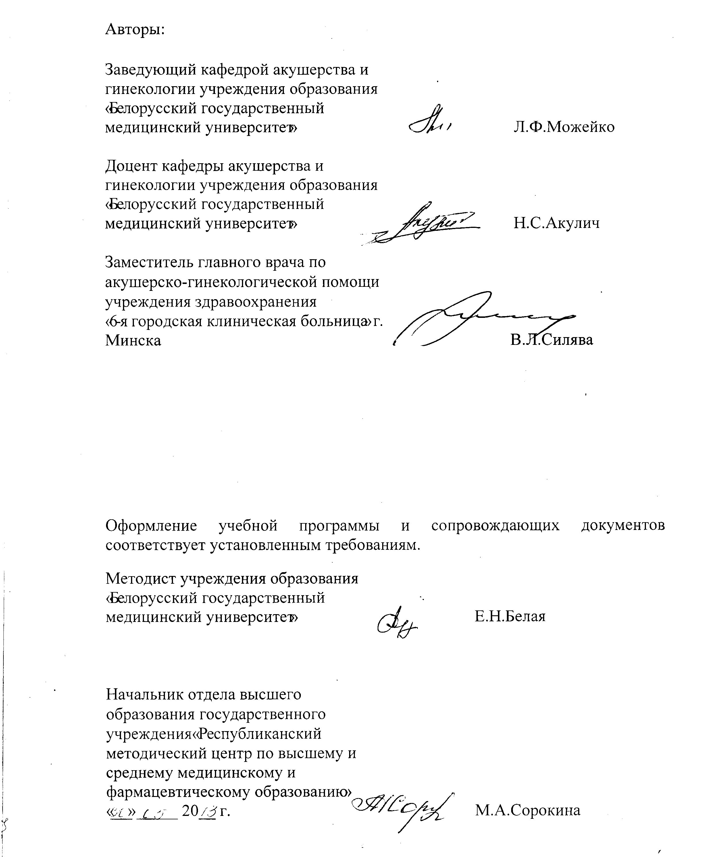
Сведения об авторах (разработчиках) учебной программы
Фамилия, имя, отчество | Можейко Людмила Федоровна
Должность, ученая степень, ученое звание | Заведующая кафедрой акушерства и гинекологии учреждения образования «Белорусский государственный медицинский университет», доктор медицинских наук, профессор
( служебный | (017) 331 69 26
E-mail:

Фамилия, имя, отчество | Акулич Наталья Станиславовна
Должность, ученая степень, ученое звание | Доцент кафедры акушерства и гинекологии учреждения образования «Белорусский государственный медицинский университет», кандидат медицинских наук, доцент
( служебный | (017) 331 59 03

Фамилия, имя, отчество | Силява Валерий Леонтьевич
Должность, ученая степень, ученое звание | Заместитель главного врача по акушерско-гинекологической помощи учреждения здравоохранения «6-я городская клиническая больница»  г. Минска, кандидат медицинских наук, доцент
( служебный | (017) 245 18 32

Приложение
Учебно-методическая карта дисциплины

Номер раздела, темы, занятия | Номер и название раздела, темы, перечень изучаемых вопросов | Количество часов аудиторных занятий |  | Материальное обеспечение занятия (наглядные, методические пособия и др.) | Литература | Форма контроля знаний
Номер раздела, темы, занятия | Номер и название раздела, темы, перечень изучаемых вопросов | лекций | практических |  | Литература | Форма контроля знаний
1 | 2 | 3 | 4 | 5 | 6 | 7
1 | 1. Детская гинекология  1.1. Оценка физического и полового развития детей и подростков  1.2. Аномалии развития половых органов  1.3. Гермафродитизм | - | 2  3  1 | 2, 3.4,  вагиноскоп,  кольпоскоп | 2, 3, 4, 5, 6, 7 | 1, 4
2 | 1. Детская гинекология  1.4. Нарушения полового созревания  1.5. Гипоталамический синдром периода полового созревания | - | 4  2 | 2, 3.4,  вагиноскоп,  кольпоскоп | 2, 3, 4, 5, 6, 7 | 1, 2
3 | 1. Детская гинекология  1.6. Фоновые и предраковые заболевания, доброкачественные опухоли органов репродуктивной системы у детей и подростков | - | 6 | 2, 3.4,  видеофильм, вагиноскоп, кольпоскоп, гистероскоп, набор для диагностического выскабливания | 2, 3, 4, 6, 7 | 1, 4

Номер раздела, темы, занятия | Номер и название раздела, темы, перечень изучаемых вопросов | Количество часов аудиторных занятий |  | Материальное обеспечение занятия (наглядные, методические пособия и др.) | Литература | Форма контроля знаний
Номер раздела, темы, занятия | Номер и название раздела, темы, перечень изучаемых вопросов | лекций | практических |  | Литература | Форма контроля знаний
1 | 2 | 3 | 4 | 5 | 6 | 7
4 | 2. Гинекология  2.1. Нейроэндокринные и вирильные синдромы | - | 6 | 2, 3.4, кольпоскоп, гистероскоп, | 2, 3, 4, 6, 7 | 1, 4
5 | 2. Гинекология  2.2. Неотложная медицинская помощь в гинекологии | - | 6 | 2, 3.4, видеофильм,  гистероскоп, набор для диагностического выскабливания | 2, 3, 6, 7, 8 | 1, 2, 4
6 | 2. Гинекология  2.3. Аборт и его осложнения  2.4. Средства и методы контрацепции | - | 3  3 | 2, 3.4, видеофильм,  гистероскоп, набор для диагностического выскабливания | 2, 3, 6, 7 | 1, 2, 4
7 | 3. Акушерство  3.1. Ювенильное акушерство  3.2. Гинекологическая и острая хирургическая патология у беременных | - | 4  2 | 1, 3, 4, акушерский стетоскоп, амниоскоп, набор для осмотра  родовых путей | 1, 2, 6, 8 | 1, 3, 4
 | Всего часов | - | 42 | - | - | -

Заведующий кафедрой
профессор |  | Л.Ф.Можейко
«____» ______ 2013 г.

